Rauchschutzschiebetore von System Schröders
Schieben dem Rauch den Riegel vor
Erkelenz, Oktober 2022 – Der Schutz vor Rauch ist eine wichtige Anforderung welche Tore und Türen in diversen Bereichen häufig erfüllen müssen. Denn der Personenschaden durch Raucheinwirkung ist im Brandfall größer als durch das Feuer selbst. Dementsprechend stellt das deutsche Baurecht mit der Verwaltungsvorschrift für technische Baubestimmungen – kurz VV TB – auch in Bezug auf Rauchschutz sehr hohe Anforderungen an Schiebetore. Mit seinen neu entwickelten Toren bietet System Schröders über seine lizenzierten Fachbetriebe auch für den Rauchschutz Lösungen in bewährter System Schröders Qualität.
Damit Schiebetore die Anforderung der VV TB im Bereich Rauchschutz erfüllen, müssen sie der Klasse S₂₀₀-C2 entsprechen. Dies garantiert, dass die Rauchdichtigkeit bei einer Temperatur bis zu 200 °C gewährleistet ist. Die neuen mit einem Rauchschutz ausgestatteten Schiebetorelemente System Schröders erfüllen genau diese Vorgaben. Dabei können die Tore sowohl als reine Rauchschutzschiebetore als auch als Feuerschutzschiebetore mit optionalem Rauchschutz geliefert werden.
Feuerschutzschiebetore System Schröders verfügen dabei über die Klassifikationen EI₂90-S₂₀₀-C2 bzw. EI₂30-S₂₀₀-C2. Entsprechend sind die Anforderungen auch auf dem CE-Zeichen sowie in der Leistungserklärung vermerkt.
System Schröders Schiebetore überzeugen auch optisch
System Schröders Schiebetore sind nicht nur technisch überzeugend, sondern sind auch in optischer Hinsicht für Planer und Verarbeiter interessant. Denn aufgrund ihres eleganten und flächenbündigen Designs und weiterer, teilweise optionaler Features, können die Abschlüsse auch für anspruchsvolle Projekte genutzt werden. So ermöglicht besondere Paneelbauweise beispielsweise eine unsichtbare Verbindung der Torpaneele mit flächenbündigem Paneelstoß, während die Aufhängung der Torflügel darüber hinaus hinter einer Blende versteckt und somit nicht sichtbar sind.
Zudem können alle Schiebetore auf Wunsch mit schwellenlosen und flächenbündigen Schlupftüren, Glaseinsätzen sowie Abdeckklappen für die Tor-Nischen ausgestattet werden und auch Funktionen, wie ein elektrischer Torantrieb oder eine Feststellanlage sind optional verfügbar.
Die in ein- und zweiflügeliger Ausführung lieferbaren Tore sind in einem Maßbereich von 1.000 x 1.000 bis 5.000 x 4.500 mm – wahlweise in Edelstahlausführung – über lizenzierte Fachbetriebe System Schröders verfügbar.
Zeichen: 2.373 (mit Leerzeichen)

Pressebild:  System Schröders_Schiebetor.jpg  2362 x 1329 Pixel, 300 dpi  Bildunterschrift:  Die neuen mit einem Rauchschutz ausgestatteten Schiebetorelemente System Schröders erfüllen alle Vorgaben des VV TB.  Bildquelle:  UNICORN Markenkommunikation GmbH für System Schröders | 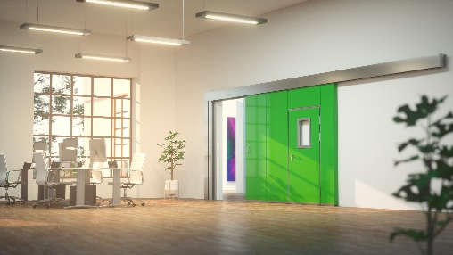

Über System Schröders:

System Schröders® ist ein führendes Unternehmen in der Entwicklung moderner Stahltüren. Seit über
40 Jahren steht der Name Schröders für hochwertige Sicherheitstüren für Feuerschutz, Rauchschutz, Einbruchschutz, Schallschutz und Türen für Außenanwendungen. Diese finden sich in zahlreichen bedeutenden Projekten. Gefertigt werden System Schröders® Türen ausschließlich von den aktuell circa 35 lizenzierten Fachbetrieben in Europa und Asien.

